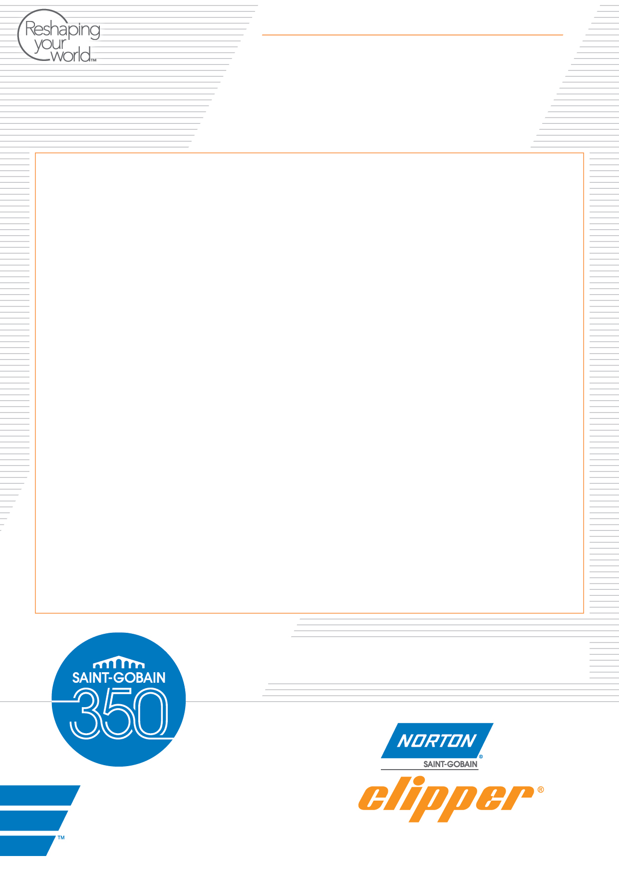

**Saint-Gobain Abrasives AS** Brobekkveien 38 • 0582 Oslo   
Tel: 63 87 06 00 • Fax: 63 87 06 01 E-post : sga.no@saint-gobain.com • Web : www.saint-gobain-abrasives.com

PRESSEMELDING

September/2015

Ny gulvslipemaskin fra Norton Clipper

Norton Clipper lanserer en ny gulvslipemaskin. Den nye slipemaskinen, som har betegnelsen CG252, har enkelt hode og er beregnet for små til mellomstore gulvarealer.

Norton Clippers nye gulvslipemaskin CG252 har et slipehode som gir en slipediameter på 250mm. Slipehodet kan roteres 90⁰ til både høyre og venstre, noe som gir enklere tilgang nær vegger. Maskinen har lavt vibrasjonsnivå noe som gir brukeren mer bekvem bruk. Den er beregnet for sliping og flateutjevning av gulv, samt fjerning av flatesjikt og belegninger som f.eks.limrester. Håndtaket er justerbart. Dettet gir enklere håntering og transport. CG252 har en vekt på 60 kg. Den har 45mm uttak for tilslutning av støvsuger som dermed gir et renere arbeidsmiljø.

”Med denne lille, men effektive gulvslipemaskinen med bra ergonomiske egenskaper, får man hurtig og effektiv sliping av mindre og middelstore gulv” sier Frithjof Kihle, salgsrepresentant hos Saint-Gobain Abrasives AS.